A PÉNZKÜLDÉS SZABÁLYAI

A Sopronkőhidai Fegyház és Börtönben elhelyezett fogvatartottak részére csak regisztrált kapcsolattartó küldhet pénzt, csak a regisztrált címéről.

Amennyiben nem regisztrált kapcsolattartótól, vagy nem a regisztrált címről érkezik a pénz, abban az esetben az visszaküldésre kerül a feladó részére.

Csomagban és levélben készpénzt nem lehet küldeni.
Kérjük, hogy ezeken a módokon ne küldjenek pénzt a fogvatartottak részére, mert azért az intézet nem vállal felelősséget.

Figyelem!
A fogvatartottak részére történő pénzküldés során meg kell határozni a pénzküldés célját.
Célzottan pénzt küldeni kiétkezésre, fogvatartotti mobiltelefon óvadékra, bv. tartozás rendezésére lehet.
Amennyiben a pénzküldés során nem kerül meghatározásra a pénzküldés célja, abban az esetben szabad felhasználású összegként kerül könyvelésre.

A fogvatartottak egyéni számlalapjára az alábbiak szerint van lehetőség pénzt küldeni:

- Belföldi postautalvány (Rózsaszín csekk)
A postahivatalban feladott Belföldi postautalvány „Címzett neve/címe” rovatában a fogvatartott nevét, születési adatait, a pénzküldés célját (pl: kiétkezés) és az intézet címét kell feltüntetni.

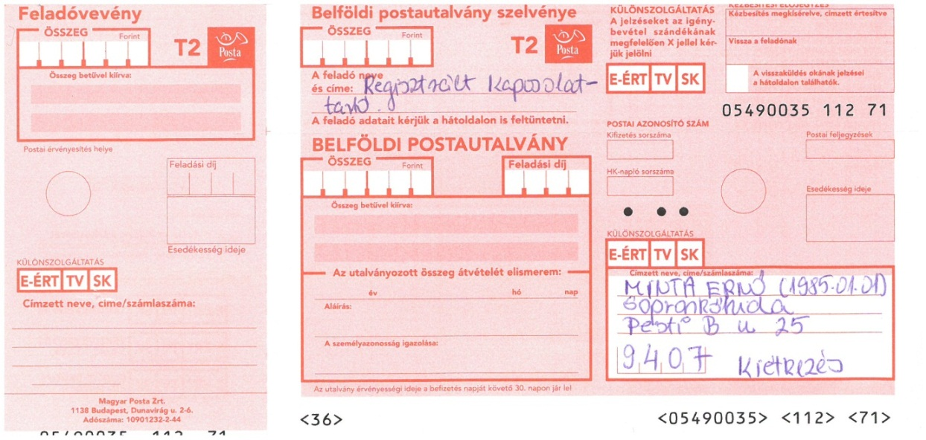

A postautalvány hátoldalán a „Közlemény” rovatban ismételten fel kell tüntetni a fogvatartott nevét, születési adatait, anyja nevét, és a pénzküldés célját (pl: kiétkezés).

- Banki átutalás

Átutalás adatai:
Kedvezményezett neve: Sopronkőhidai Fegyház és Börtön
Kedvezményezett számlaszáma: 10033001-01393266-20000002
Átutalás összege:
Közlemény: a fogvatartott neve, születési adatai, anyja neve, a pénzküldés célja (pl. kiétkezés)

Külföldről indított utalás esetén:
IBAN-kód: HU57 10033001-01393266-20000002
SWIFT-kód: HUSTHUHB

Az összeg beérkezését (postautalvány, készpénz átutalási megbízás, banki átutalás) követően ellenőrzésre kerül az érintett fogvatartott és a küldő személy.
Ezt követően legfeljebb 4 munkanap áll rendelkezésre, hogy az összeg a fogvatartottnak felhasználásra rendelkezésre álljon függetlenül attól, hogy a beérkezett összeg célzottan vagy felhasználási cél nélkül érkezett.

A digitális pénzügyi szolgáltatókon (Revolut, Wise stb…) keresztül indított utalások esetén jellemző, hogy a közlemény rovat információi nem teljes terjedelmükben kerülnek továbbításra a fogadó fél bankja felé. Amennyiben a pénzküldemény célja nem jelenik meg az Intézet Magyar Államkincstárnál vezetett számlája számlakivonatának közlemény rovatában, de a fogvatartott egyértelműen azonosítható, nem célzott pénzként kerül könyvelésre az összeg, és a 15/2014. (XII.17.) IM rendelet szerinti levonási sorrend érvényesül.
Amennyiben a fogvatartott nem beazonosítható, vagy nem kapcsolattartótól érkezett az összeg, az intézet gondoskodik az összeg feladó részére történő visszautalásáról.

A kapcsolattartásra jogosult által az elítélt részére meghatározott felhasználási céllal –így
különösen kapcsolattartásra, személyes szükségletekre, gyógyszer vagy gyógyászati
segédeszköz vásárlására – havonta beküldhető pénzösszeg maximum 150.000 forint
lehet. Az ezt meghaladó pénzösszeget a bv. intézet az elítélt szabad felhasználású letéti
számláján kezeli.

A devizában érkező pénzküldemények – a Magyar Államkincstáron keresztül az MNB
hivatalos napi devizaárfolyamát figyelembe véve – forintban kerülnek kifizetésre.
Az intézeti mobiltelefon, telefonszám ismeretében feltölthető újságárusnál, postán, de akár
bank automatánál is.

Az elítélt írásbeli nyilatkozata alapján a részére célzott felhasználással befizetett pénzösszeg –
a kapcsolattartásra szánt pénzösszeg esetén a kapcsolattartó hozzájárulásával az összeg ötven
százaléka az elítéltnek a bv. intézet felé fennálló tartozásának a kiegyenlítésére a letéti
számláról levonható.

